Описание практики, участвующей в фестивале-конкурсе
лучших практик дополнительного образования детей Санкт-Петербурга
«Вершины мастерства»

1. Название практики/форма
Название: «Педагогическое обеспечение развития мотивации у детей младшего школьного возраста на занятиях спортивным бальным танцем».
Форма: творческая карта результативности «К вершинам успеха».

2. Направленность практики на решение актуальных задач системы дополнительного образования детей Санкт-Петербурга
Одна из сторон педагогической деятельности заключается в помощи ребенку в определении его интересов, целей, возможностей и путей преодоления появляющихся препятствий и сложностей, что соответствует задачам Концепции развития дополнительного образования детей, а именно воплощению в жизнь миссии дополнительного образования как социокультурной практики развития мотивации подрастающих поколений к познанию, творчеству, труду и спорту.
Творческая карта результативности «К вершинам успеха» позволяет решать следующие актуальные задачи системы дополнительного образования детей Санкт-Петербурга:
- обеспечение персонализации дополнительного образования – возможности выбора режима и темпа освоения образовательных программ, выстраивания индивидуальных образовательных траекторий;
- обеспечение вариативного характера оценки образовательных результатов детей;
- создание условий для включения в образовательный процесс педагогами и учащимися актуальных явлений социокультурной реальности, опыт их проживания и рефлексии.

3. Инновационный характер практики заключается

1. Внедрение в практику творческой карты результативности позволило зафиксировать у младших школьников проявления, существенно влияющие на развитие их мотивации: актуализированы мотивационные установки детей к саморазвитию и самосовершенствованию, возросла их творческая активность; обеспечена более высокая степень открытости образовательного процесса. Также полученные результаты позволяют конкретизировать задачи индивидуального развития, выявить индивидуальные трудности в освоении программы, определить потенциал каждого ребенка.
2. Творческая карта результативности «К вершинам успеха» позволяет комплексно решать проблему развития мотивации. Содержание карты обеспечивает развитие всех трех типов мотивационных установок: смысловых, целевых и операционных.

4. Содержание практики
Одна из ведущих проблем младшего школьного возраста – это проблема развития у ребенка мотивации к обучению. Мотивация связана с осознанным регулированием ребенком своих действий. Она выражается в умении преодолевать внутренние и внешние трудности при совершении каких-либо действий и поступков, обязательно целенаправленных. Ключевое же слово в определении мотивации для нас – осознанность. Через осознание своих целей, трудностей, через приложение усилий для их преодоления и рефлексию ребенок достигает результатов в обучении.
Творческая карта результативности «К вершинам успеха» является авторской разработкой педагога Е.И. Григорьевой, результатом поиска и исследований в области педагогики и своей специализации. Данная карта применяется на занятиях с детьми младшего школьного возраста в виде игры. Ребенок через игру учится осознавать трудности, учится настраивать себя на их преодоление. Ставя перед собой задачи, ребенок понимает, что для их решения необходимо волевое усилие. Используя творческую карту результативности, мы мотивируем ребенка, помогаем осознавать смысл и последствия своих решений и поступков, что, безусловно, помогает ему самостоятельно развивать свою волю и решать образовательные и другие задачи.
Творческая карта результативности «К вершинам успеха» представляет собой лист ватмана с изображенными на нем рисунками сказочных препятствий/станций и фигурками игроков.
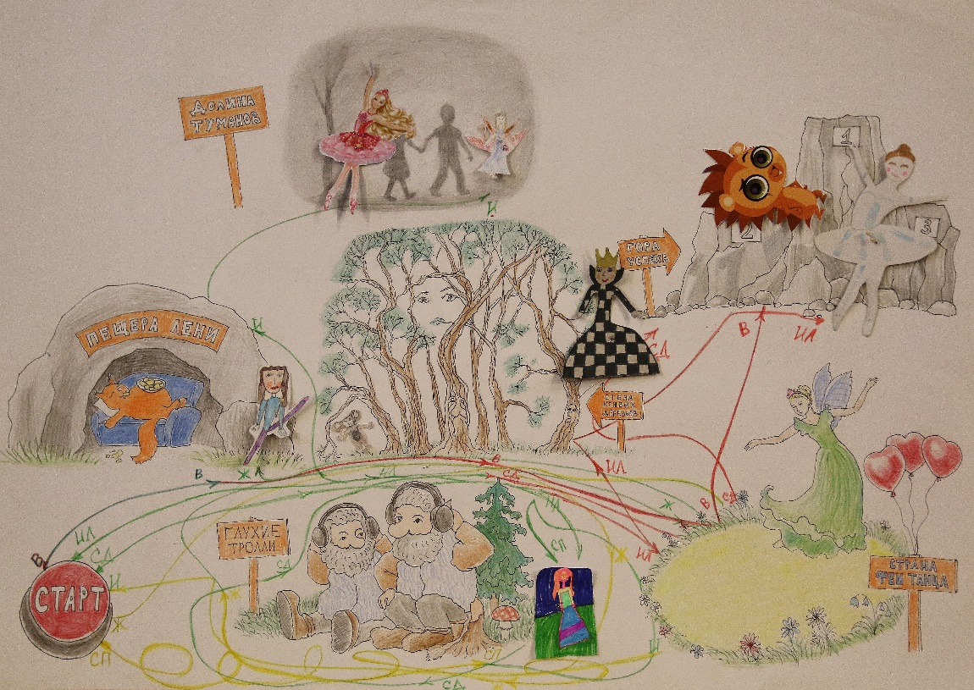

Сказочные препятствия определяются педагогом в зависимости от задач обучения.

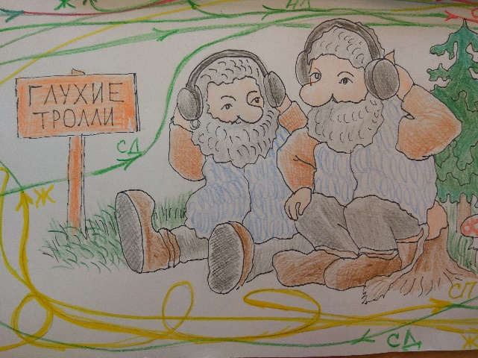
Нами были выбраны такие препятствия.
«Глухие тролли» – это препятствие означает, что танцор не слышит музыку. Здесь оценивается такой показатель, как «Музыкальность». Универсальными критериями могут стать:
- – низкий (ребенок не может сделать более половины движений в такт и темп);
- – средний (ребенок делает большую часть движений в музыку);
- – высокий (ребенок выполняет все движения в музыку, присутствует чистота исполнения).

«Стена кривых деревьев» – это препятствие означает, что отсутствует правильная осанка и позиция рук. Здесь оценивается показатель «Техника». Универсальными критериями оценки могут стать:
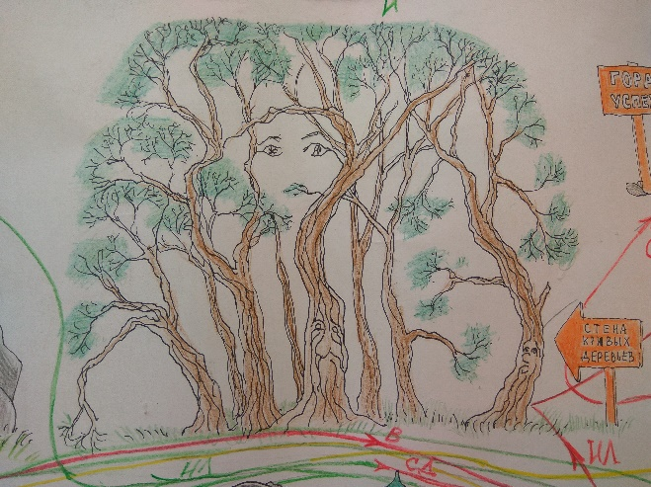
1 – низкий (ребенок не держит осанку, не сохраняет позицию рук),
2 – средний (ребенок удерживает осанку и позицию рук в большей части движений);
3 – высокий (ребенок удерживает осанку и позицию рук во время исполнения).

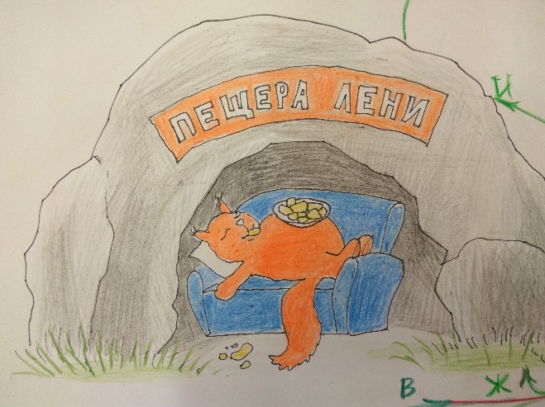
«Пещера лени» – точка на карте, которая помогает оценить такой показатель, как «Дисциплина», оценить, насколько, ребенок усидчив, в какой степени развита у него воля.
Прохождение препятствий подразумевает, что ребенок получил навык и не может его потерять. Это относится ко всем препятствиям кроме «Пещеры лени» и «Долины тумана». Если ребенок перестает дисциплинировано посещать занятия или выполняет задания неверно, ему выдаются черные штрафные фишки, и он перемещается назад, теряя уже заработанные.

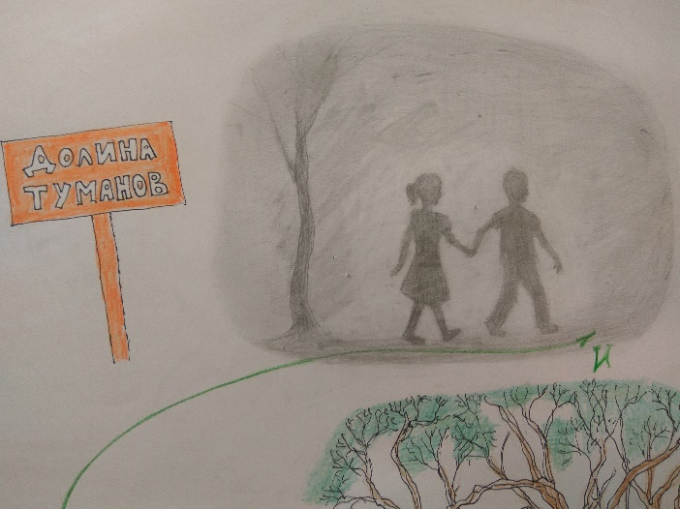
«Долина тумана» – это препятствие означает, что в танцевальных движениях нет четкости и силы. Здесь оценивается показатель «Яркость выступления». Универсальными критериями оценки могут стать:
1 – низкий (ребенок не запомнил движения; не может сделать более половины движений в такт и в нужном темпе),
2 – средний (ребенок выполняет все движения согласно музыке, его движения осмысленны;
3 – высокий (точное исполнение фигур танца, все движения выполняются в темпе музыки с нужной резкостью и четкостью).

«Страна феи танцев» – это станция является промежуточным контролем, которую проходят все дети без исключения в декабре. На этой станции завершается первый этап работы с картой, проводится открытое занятие – первое публичное выступление. Здесь осуществляется рефлексия за первые полгода обучения.
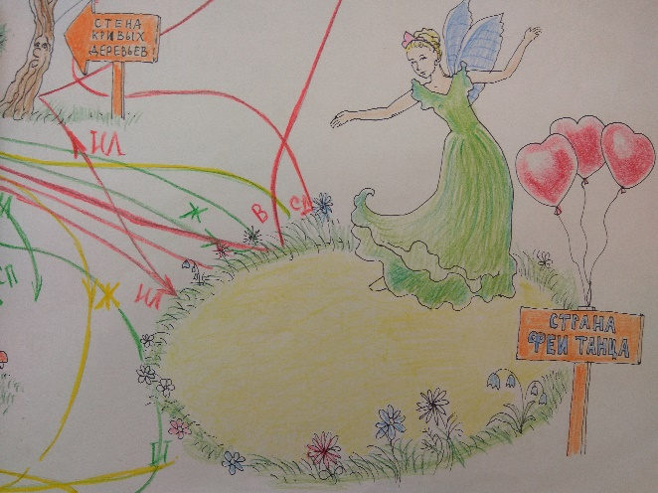

Итоговая точка на карте – «Гора успеха». Задачей последнего этапа является самостоятельное и индивидуальное определение ребенком «мотивационных предписаний», которые будут вести его к дальнейшим успехам.
В разные периоды апробации карты, детьми определялись такие предписания: «нужно не пропускать занятия», «быть внимательным и усидчивым», «запоминать элементы и прорабатывать их», «всегда стараться делать все хорошо».

Фигурки игроков – это нарисованные или вырезанные уже из готовой картинки герои, которых дети выбирают самостоятельно и сами готовят их к игре. В процессе игры, ребенок может менять выбранную фигурку, в зависимости от предпочтений.

Как использовать карту на занятиях (правила игры)

В начале игры (первое занятие) все фигурки устанавливаются на «Старте». Задача ребенка пройти всю карту и добраться до «Горы успеха». Игра проходит в течение всего учебного года, но может быть рассчитана на несколько лет обучения.
На каждом контрольном занятии воспитанники получают цветные фишки, которые в дальнейшем хранятся в индивидуальных, именных конвертах:
Красная фишка – короткий путь (успешно выполненное задание на занятии).
Зеленая фишка – средний путь (задание выполнено с помарками).
Желтая фишка – долгая дорога (невыполненное задание на занятии).
Черная фишка – штрафная фишка, временно перемещающая на одно из штрафных препятствий (пропуск занятия, не усвоение темы).
Прохождение маршрута индивидуально, передвижение фишек проходит на контрольных занятиях. В качестве контрольных заданий можно использовать соревнования в группе, специальные упражнения и игры. В конце контрольного занятия проводится беседа, в результате которой ребенок должен сам определить, какую фишку он положит в конверт. Понимая принцип игры, дети делают точный и честный выбор. На этом этапе помощь педагога заключается в регулировании точности их оценки.
Промежуточная рефлексия осуществляется в декабре текущего учебного года. После промежуточной рефлексии дети, совместно с педагогом определяют свой дальнейший индивидуальный маршрут – определяются, какие препятствия они точно преодолели, а к каким еще нужно вернуться и совершенствоваться.
Фигурки перемещаются по цветным дорожкам – пути разных цветов. Расстояние, которое проходит фигурка, зависит от количества и цвета заработанных фишек, которые дети получили на занятиях.

Подсчет заработанных фишек вызывает у детей особый интерес, потому что от количества фишек и цвета фигур зависит длина пути к цели. Здесь не преследуется задача точно вымерить расстояние между ними или препятствиями, а лишь обозначить направление движения и индивидуальные задачи.
Красная фишка – красный путь проходит напрямик через препятствия.
Зеленая фишка – зеленый путь проходит по краю препятствия.
Желтая фишка – желтый путь проходит вокруг препятствия.
Черная фишка – штрафная фишка, ребенок переставляет свою фигурку назад на препятствие «Долина тумана» или «Пещера лени».
Дети, дошедшие до «Горы успеха», допускаются к участию в соревнованиях, концертных номерах и выступлениям на публике. Дети, не справившиеся с каким-либо препятствием, «оставляют его себе» на следующий год, если текущий учебный год уже закончен.
На этапе подсчета фишек задачей педагога становится поддержка отставших детей и стимуляция к работе вырвавшихся вперед. В первом случае проводится подробный разбор ошибок и поиск личных успехов у отстающих. Таким образом, моделируется ситуация успеха для каждого ребенка. Во втором случае делается акцент на сложностях предстоящих соревнований и пробуждении у ребенка ответственности за качественную подготовку к ним.

5. Условия реализации практики
Кадровые: педагог дополнительного образования, как начинающие педагоги, так и опытные.
Материально-финансовые: данная практика требует минимальных материально-финансовых затрат (ватман, фломастеры, бумага).

6. Актуальность результатов, достигаемых при использовании представляемой практики
Актуальность результатов достигается благодаря преимуществам практики, которые заключаются в помощи при выстраивании индивидуального маршрута: не меняя общей темы занятия, во время индивидуальной беседы с каждым воспитанником педагог настраивает ребенка на активное преодоление препятствий, тем самым помогая ему делать самостоятельный акцент на своих «слабых местах».
Таким образом, реализуется мотивация учащихся к обучению, творчеству и спорту, что полностью соответствует миссии дополнительного образования.
Также благодаря данной практике открываются новые перспективы и возможности совместной работы ребенка и педагога. Развивая способность самоанализа, ребенок и педагог учатся лучше понимать друг друга, принимать во внимание не только проблемы, которые являются привычными при изучении образовательной программы, но и индивидуальные особенности и трудности.
В результате проведенной работы в качестве позитивных тенденций для педагога можно отметить увеличение склонности к рефлексии собственного опыта и его преобразованию, к поиску новых способов и приемов обучения и воспитания. Как следствие – повышение собственной квалифицированности.

7. Результативность реализации практики
Использование творческой карты результативности «К вершинам успеха» позволяет обеспечить персонализацию дополнительного образования, вариативный характер оценки образовательных результатов, позволяет педагогам и учащимся включать в образовательный процесс актуальные явления социокультурной реальности, опыт их проживания и рефлексии.
Результативность предлагаемой практики подтверждается сравнительными диагностическими исследованиями, показатели групп, использующих данную практику.
В коллективе, в котором использовалась описываемая практика (коллектив спортивного бального танца «Эвридика») ежегодно проводится диагностика всех групп детей. Используя данные, полученные за три года (2014 – 2017 гг.), мы сравнили показатели младшей группы первого года обучения (2014 – 2015) и показатели групп (2015 – 2016 и 2016 – 2017), в которых использовалась творческая карта результативности. Показатели групп (2015 – 2016 и 2016 – 2017) на конец года оказались значительно выше, что подтверждает эффективность выбранного метода.
Благодаря повышению уровня осознанности и развитию мотивации четыре пары танцоров младшей группы к концу учебного года смогли успешно выступить на соревнованиях городского уровня. Такой показатель более чем высок, учитывая, что воспитанники коллектива обычно допускаются к соревнованиям не раньше второго года обучения. Конечно, самым важным результатом было личностное развитие каждого ребенка, его рост, его умение и желание осознавать, что он делает и что с ним происходит.
В качестве итога творческого эксперимента можно выделить следующие результаты. Они обнадеживают и окрыляют.
1. Четыре пары из испытуемых групп приняли участие в конкурсе и на первом же турнире заняли 1-е место и получили золотые медали.
2. Благодаря повышению мотивации и интереса к занятиям дети первого года обучения смогли выступить с целым номером на большой сцене, что совершенно нетипично для начинающих танцоров.
3. Все дети стали заниматься с большим желанием, проявляют заинтересованность в занятиях, становятся более эмоциональными, общительными.
Эти достижения, подтверждающие высокую подготовку детей, их труд и усилия, являются лучшим доказательством правильности выбранных способов обучения. Увеличение активности и заинтересованности детей в занятиях подтверждает развитие их мотивации и самосознания, способности к объективной самооценке.

8. Возможность использования представленного материала в опыте работы образовательных организаций системы дополнительного образования
Представляемая творческая карта результативности «К вершинам успеха» обладает следующими отличительными характеристиками, обеспечивающими широкие возможности для ее использования в образовательных организациях:
- соответствие содержания приоритетам современной политики в области образования;
- возможность постоянного обновления – карта может быть использована в любой направленности дополнительного образования, «препятствия» определяются в соответствии с содержанием конкретной дополнительной общеразвивающей программы;
- простота внедрения (возможность использовать на практике без дополнительных материалов и адаптаций).
Представленный материал может быть использован не только в образовательных организациях дополнительного образования, но и в школах и других организациях для решения разнообразных проблем воспитания и обучения.

